1001 INFORMACIÓN GENERAL DE LA ENTIDAD: INFORMACIÓN INSTITUCIONAL, HISTÓRICA, GEOGRÁFICA, SOCIAL, ECONÓMICA Y CULTURAL MÁS RELEVANTE

Fecha de realización: 01 de junio de 2026
Última actualización: 22 de junio de 2026

CIF: A-38013272 51 años de historia (1974–2025)

Registro Mercantil de Santa Cruz de Tenerife, libro 42, secc. 3ª, T.105, F.135, H.716

Domicilio social: El Mayorazgo, Sector 2 s/n — 38110 Santa Cruz de Tenerife

Contenido elaborado conforme al indicador 1001 (“Información general de la entidad: institucional, histórica, geográfica, social, económica y cultural”) de la Ley 12/2014, de 26 de diciembre, de transparencia y acceso a la información pública de la Comunidad Autónoma de Canarias, evaluado por el Comisionado de Transparencia y Acceso a la Información Pública de Canarias.

- Información Institucional.
MERCATENERIFE, S.A. es una empresa pública mercantil dependiente del Cabildo Insular de Tenerife e integrada en la red nacional de Mercas que coordina MERCASA. Su objeto social es la gestión del mercado central de abastecimiento de frutas, hortalizas y papas de la isla de Tenerife, ubicado en El Mayorazgo (Santa Cruz de Tenerife), garantizando un sistema ordenado, eficiente y transparente de comercialización mayorista de productos agroalimentarios frescos.

A diferencia de otras unidades de la Red de Mercas, MERCATENERIFE presenta rasgos propios derivados de su carácter insular: gestiona en exclusiva el mercado de fruta, hortaliza y papa (sin mercados de carne ni de pescado), no percibe ingresos por entrada de vehículos, obtiene ingresos propios por la tasa de recogida selectiva y el alquiler de cubiertas, y opera bajo el régimen fiscal canario (IGIC en lugar de IVA y, en su caso, tributación reducida del 4 % en el Impuesto de Sociedades dentro de la Zona Especial Canaria, frente al 25 % del régimen general).

Como sociedad sujeta a la condición de Poder Adjudicador No Administración Pública (PANAP), su actividad se rige por la normativa de contratación del sector público, por la Ley 12/2014, de 26 de diciembre, de transparencia y acceso a la información pública de la Comunidad Autónoma de Canarias, y por el resto de normativa aplicable a las entidades vinculadas al sector público insular.

La estructura de personal es reducida y altamente estable: 13 personas en plantilla (7 en explotación, 3 en mantenimiento y 3 en administración-gerencia), el 100 % con contrato indefinido y un índice de absentismo del 0 %, sin bajas de larga duración ni ausencias por motivos no justificados.

Composición del accionariado
El capital social de MERCATENERIFE refleja su naturaleza de empresa pública de base insular y municipal, compartida entre el Cabildo Insular de Tenerife, MERCASA y los ayuntamientos de la isla:
Accionista | Participación
Cabildo Insular de Tenerife | 42,42 %
MERCASA | 40,78 %
Ayuntamiento de Santa Cruz de Tenerife | 13,08 %
Otros 17 ayuntamientos de la isla | 3,72 %

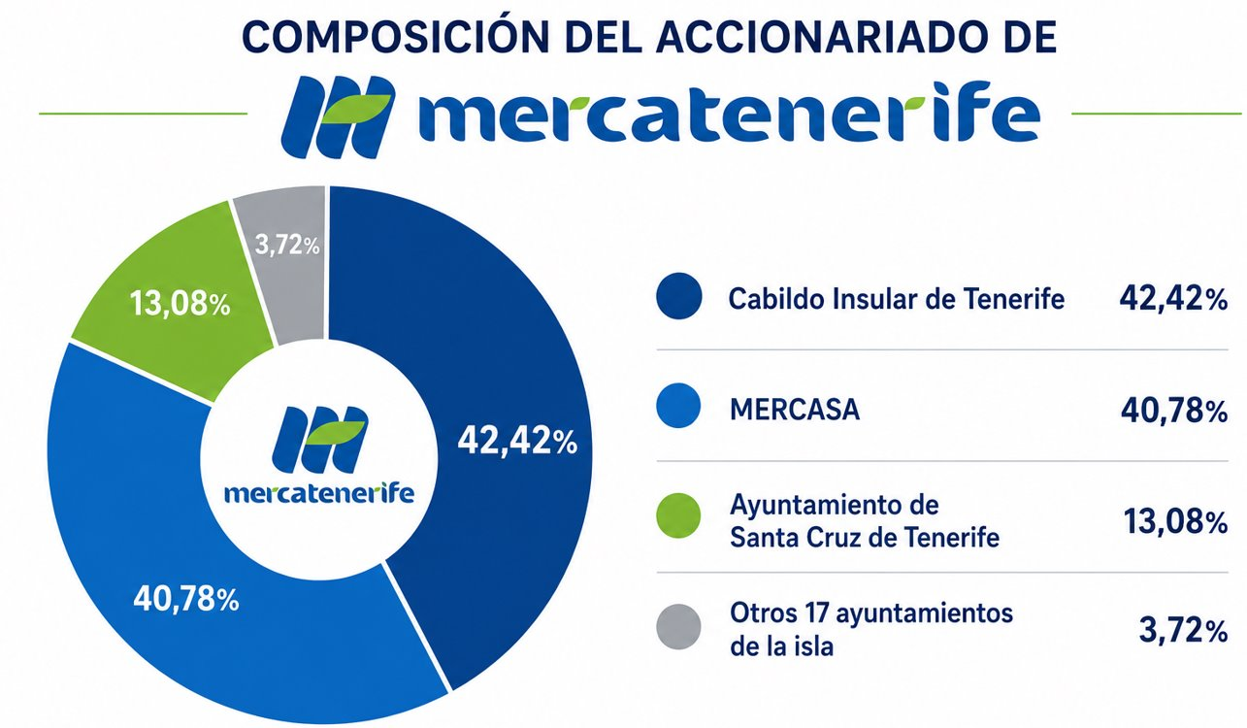

- Información histórica.
MERCATENERIFE inicia su actividad en 1974, cumpliendo en 2025 cincuenta y un años de historia ininterrumpida. A lo largo de este periodo se ha consolidado como infraestructura estratégica para la cadena agroalimentaria insular y como punto de encuentro entre productores, mayoristas, operadores logísticos y comercio detallista, con hitos relevantes en su gestión de calidad, medio ambiente y resultados económicos:
- 1974 — Constitución e inicio de la actividad de MERCATENERIFE, S.A.
- 2006 (20 de noviembre) — Obtención de la certificación de Gestión Ambiental UNE-EN-ISO 14001.
- 2008 — Finalización de las obras del Punto Limpio, hito en la gestión ambiental del mercado.
- 2023 (8 y 9 de mayo) — Auditorías de renovación del Sistema de Gestión Ambiental (ISO 14001:2015) y de seguimiento del Sistema de Calidad (ISO 9001), con resultados satisfactorios.
- 2021-2025 — Periodo de fuerte crecimiento: la ocupación comercial pasa del 53 % al 100 % (+88,7 %), la cifra de negocio crece un 66,9 % y las inversiones se multiplican casi por 11 (+987,7 %).
- 2025 — Ejercicio auditado en el que MERCATENERIFE alcanza la mejor cifra de sus 51 años de historia, sin deuda bancaria y con un grado de autofinanciación del 95,96 %.

- Información geográfica.
MERCATENERIFE se encuentra en El Mayorazgo, Sector 2, en Santa Cruz de Tenerife, en un entorno costero junto a la autopista TF-1 y al océano Atlántico. El complejo cuenta con una superficie total de 183.925 m², distribuida entre zona comercial y zona no comercial (viales, barranco, aparcamientos y punto limpio):

Zona | Superficie (m²)
Mercado de fruta, hortaliza, papa y NPL | 8.544
Complejos A, B, C, D (ZAC) | 19.588
Complejo E (Gobierno de Canarias) | 3.056
Complejo F (derecho de superficie) | 8.370
Cafetería, gasolinera, cámaras | 446
Oficinas | 1.260
Total superficie comercial | 41.264
Barranco | 62.116
Aparcamientos | 10.536
Punto Limpio | 825
Viales y otras zonas comunes | 69.184
Total superficie no comercial | 142.661
TOTAL MERCATENERIFE | 183.925

La zona comercial se organiza en torno al Mercado de Fruta, Hortaliza y Papa —que concentra el 24,7 % de los ingresos sobre solo el 16,6 % de la superficie comercial—, la Nave de Producto Local, los Complejos A, B, C y D (Zona de Actividades Complementarias), el Complejo E cedido al Gobierno de Canarias, el Complejo F bajo derecho de superficie, y los espacios de oficinas, cafetería y gasolinera.

Entre las actuaciones en marcha destacan la obra de seguridad y mejora paisajística del Barranco de la TF-1 (62.116 m², adjudicada por 3.051.000 €), la reforma de eficiencia energética del edificio administrativo, la instalación de puntos de recarga para vehículos eléctricos, la renovación de cúpulas, red de hidrantes contraincendios, red de abastecimiento de agua, depuradora, luminarias, CCTV y sistema de control de entrada.

- Información social.
MERCATENERIFE constituye un núcleo de actividad económica y social de primer orden para el sector agroalimentario de Tenerife. En torno a sus instalaciones operan:

Empresas instaladas | 101
Agricultores | 603
Trabajadores del ecosistema del mercado | 1.345
Vehículos anuales | 442.351
Visitantes anuales | 532.958
Fruta, hortaliza y papa comercializada anualmente | 79.703.366 kg
El 40 % del producto comercializado es de origen local y el 60 % restante de procedencia no local, siendo la Nave de Producto Local el canal de comercialización del 90 % de la hortaliza local (18.219.520 kg anuales).

Gestión de personas.
La plantilla de MERCATENERIFE se caracteriza por su plena estabilidad: el 100 % de los puestos son de contrato indefinido, con un 0 % de ausencia por bajas laborales, un 0 % de ausencia por motivos no justificados y un 0 % de bajas de larga duración (superiores a 6 meses). La entidad mantiene además un Plan de Igualdad en vigor, de forma voluntaria, sin estar legalmente obligada a su implantación.

Acción social y Banco de Alimentos.
Dentro del recinto se ubica el Banco de Alimentos de Tenerife, integrado en la Federación Española de Bancos de Alimentos (FESBAL), entidad apolítica y aconfesional fundada en 1995 que lucha contra el hambre, la pobreza y el desperdicio alimentario. Durante 2024, el Banco de Alimentos gestionó en torno a un millón y medio de kilos de alimentos, de los cuales unos cien mil kg fueron aportados directamente por los mayoristas del mercado, además de las donaciones diarias que numerosos operadores realizan a las ONG que acuden a las instalaciones.

- Información económica.
MERCATENERIFE se financia mediante una combinación de ingresos propios de explotación —arrendamiento de espacios comerciales, tasa de recogida selectiva y alquiler de cubiertas para placas fotovoltaicas, entre otros— y, en su caso, aportaciones públicas vinculadas a su condición de sociedad participada por el Cabildo Insular de Tenerife, MERCASA y los ayuntamientos de la isla. El ejercicio 2025, auditado, ha sido el mejor de toda su historia (51 años), con una situación financiera saneada: deuda bancaria inexistente, reservas y fondos propios en crecimiento, y un grado de autofinanciación del 95,96 %.

Indicador | 2021 | 2023 | 2025 | Crecimiento 21-25
Cifra de negocio | 2.820.532 € | 4.292.042 € | 4.707.512 € | +66,9 %
Resultado | 1.051.309 € | 1.567.026 € | 1.734.453 € | +65,0 %
Dividendos | 800.000 € | 800.000 € | 1.400.000 € | +75,0 %
Inversiones | 455.000 € | 3.255.000 € | 4.948.000 € | +987,7 %
Ocupación comercial | 53 % | 95 % | 100 % | +88,7 %

Entre los rasgos distintivos del modelo económico de MERCATENERIFE destacan su régimen fiscal canario (tributación por IGIC en lugar de IVA, y posibilidad de tributar al 4 % en el Impuesto de Sociedades dentro de la Zona Especial Canaria frente al 25 % del régimen general), la ausencia de ingresos por entrada de vehículos —compensada por la tasa de recogida selectiva y el alquiler de cubiertas, que en 2025 aportaron conjuntamente cerca del 6 % de los ingresos comerciales— y las restricciones de importación de plátano y frutas tropicales y de papa (salvo origen Reino Unido, Egipto o Israel), que protegen la producción local.

- Información cultural.
Más allá de su función logística, MERCATENERIFE desempeña un papel en la transmisión y el sostenimiento de la cultura agroalimentaria y rural de la isla, promoviendo hábitos saludables, el conocimiento del medio rural canario y la cultura de la transparencia y la solidaridad entre la ciudadanía:

- Escuela Saludable: convenio con el Cabildo de Tenerife para talleres de fruta y hortaliza en colegios, que acercan a la infancia la cultura del producto local y los hábitos de alimentación saludable; renovado para los cursos 2025/2026 a 2028/2029.
- Patronato de la Fundación Tenerife Rural, entidad dedicada a la conservación y valorización del medio rural y la cultura agraria de la isla, en la que MERCATENERIFE participa junto a instituciones, entidades públicas y privadas y ciudadanía.
- Programa Ingenia: mentorización de proyectos de alumnado de la Universidad de La Laguna, transmitiendo el conocimiento del sector mayorista agroalimentario a las nuevas generaciones.
- Telemaratón solidario: campaña de recogida de alimentos para 40.000 familias en situación de pobreza extrema y de juguetes para miles de niños y niñas, en colaboración con el Banco de Alimentos.
- Carrera por la Vida: aportación de 6.000 piezas de fruta, vinculando la actividad del mercado con causas sociales y de salud pública.
- Cultura de la transparencia y la rendición de cuentas: MERCATENERIFE ha obtenido la puntuación máxima (10 sobre 10) en los índices de transparencia del Comisionado de Transparencia de Canarias durante los últimos años.

- Anexo. Compromiso ambiental, calidad y certificaciones.
Como información complementaria a los seis bloques anteriores, se detalla a continuación el sistema de gestión de calidad, medio ambiente y cumplimiento normativo de la entidad.
MERCATENERIFE obtuvo la certificación de Gestión Ambiental UNE-EN-ISO 14001 en 2006, renovada satisfactoriamente en 2023, y mantiene desde entonces una política activa de reducción de impactos ambientales en sus instalaciones: sustitución de productos químicos de limpieza por biológicos, uso de maquinaria eléctrica, automatismos de encendido según variables astronómicas, baterías de condensadores para reducir el consumo de energía reactiva, sustitución de luminarias por tecnología LED, racionalización del uso del agua y estudio e implantación de energías alternativas mediante placas fotovoltaicas en las cubiertas de las naves.

Punto limpio y recogida selectiva. El punto limpio, operativo desde 2008, articula toda la gestión de residuos del recinto a través de compactadores específicos de cartón, plásticos, fracción orgánica, palets y residuos sólidos urbanos sin clasificar, además de puntos específicos de recogida de vidrio, baterías de vehículos y residuos tóxicos y peligrosos. En 2024 se segregaron un total de 3.179.743 kg de residuos, de los que 1.396.706 kg correspondieron a materia orgánica. En 2025 el 100% de los residuos de plástico, madera, cartón y papel fueron reciclados por gestores autorizados y el 100% de los más de un millón cuatrocientos mil kilogramos de materia orgánica fueron transformados en compost, generando economía circular.

Compostaje y aprovechamiento de residuos orgánicos. La materia orgánica recogida —principalmente restos de fruta y hortaliza no comercializables, con una media de 80 toneladas mensuales— se traslada a las instalaciones de la empresa SERVIAGROC, S.L. en Guía de Isora, donde se transforma mediante compostaje en un abono orgánico maduro en un plazo inferior a tres meses. Esta práctica evita el vertido de aproximadamente un millón de kilos anuales y permite, según los compromisos vigentes para 2025, transformar el 100 % de los residuos orgánicos del mercado en compost (1.400.000 kg anuales), evitando además el uso de fertilizantes químicos de origen externo.

Actuaciones de eficiencia y seguridad en marcha.
- Obra de seguridad y mejora paisajística del Barranco de la TF-1 (62.116 m², 3.051.000 €).
- Reforma de eficiencia energética del edificio administrativo.
- Instalación de 10 puntos de recarga para vehículos eléctricos.
- Renovación de cúpulas de naves y edificio de administración, red de hidrantes contraincendios, red de abastecimiento de agua, depuradora, luminarias, CCTV y sistema de control de entrada.
- Rehabilitación de jardines interiores y eliminación de barreras arquitectónicas (rampas en naves del mercado).

Calidad, seguridad y certificaciones.
La gestión de MERCATENERIFE se sustenta en un conjunto de sistemas certificados que abarcan calidad, medio ambiente, seguridad de la información, igualdad y cumplimiento normativo:

- Certificación ISO 9001 — Sistema de Gestión de Calidad.
- Certificación ISO 14001 — Sistema de Gestión Ambiental (desde 2006, renovada en 2023).
- Condición de Operador de Servicios Esenciales, con Plan de Autoprotección, Plan de Protección Específica y Plan de Seguridad del Operador.
- Esquema Nacional de Seguridad (ENS) — categoría media.
- Plan de Igualdad — en vigor, de carácter voluntario. (2023)
- Sistema de Gestión de Cumplimiento (Compliance) (2024)
- Acuerdo con Ecoembres para la valorización de los residuos de madera domésticos. (2025)

Responsable: Mercados Centrales de Abastecimiento de Tenerife (MERCATENERIFE, S.A.).
Formato: DOCX DOC XLS PDF HTML WEB Fecha de Actualización: 22 de junio de 2026

